ПЕРВОЕ ВЫСШЕЕ ТЕХНИЧЕСКОЕ УЧЕБНОЕ ЗАВЕДЕНИЕ РОССИИ



МИНИСТЕРСТВО НАУКИ И ВЫСШЕГО ОБРАЗОВАНИЯ РОССИЙСКОЙ ФЕДЕРАЦИИ

федеральное государственное бюджетное образовательное учреждение высшего образования

**«САНКТ-ПЕТЕРБУРГСКИЙ ГОРНЫЙ УНИВЕРСИТЕТ**

**ИМПЕРАТРИЦЫ ЕКАТЕРИНЫ II»**

Кафедра автоматизации технологических процессов и производств

Лабораторная работа №7

Вариант 14

исследование точности САУ при типовых внешних воздействиях

**ВЫПОЛНИЛИ**  АПГ-22 Скрябнев А.В.

(шифр группы) (подпись) (ФИО)

**ОЦЕНКА**: ____________

Дата: _________________

**ПРОВЕРИЛ** доцент _______________ _ Мансурова О.К.

(подпись) (ФИО)

Санкт-Петербург 2024

**Оглавление**

1 Номер варианта и данные 3

2 Составить схему моделирования системы №1 и внешних воздействий 3

3.1 Анализ исходного объекта управления 4

3.2 Анализ статической системы: при постоянном входном воздействии g(t)=g0=16 и отсутствии возмущающего воздействия f(t)=0 5

3.3 Анализ статической системы: g(t) = g1*t = 1,4*t, где - g1 скорость, f(t)=0 8

3.3 Анализ ошибок в статической системе при возмущающем воздействии 10

3.4 Анализ статической системы: g(t)=0 и f(t)=f0=0,1 10

3.5 Анализ статической системы: g(t)=g1*t=1,4t и f(t)=f0=0,01 13

3.6 Анализ статической системы: g(t)=0 и f(t)=Mcmaxsin(ωmaxt) = 0,2 sin(3t) 14

4.1 Схема №2 – Астатическая 17

4.2 Анализ исходного объекта управления по задающему воздействию 18

4.3 Анализ астатической системы - g(t) = g0=16 и f(t)=0 18

4.4 Анализ астатической системы - g(t)=g1*t=1,4t и f(t)=0 20

4.5 Анализ исходного объекта управления по возмущающему воздействию 22

4.6 Анализ астатической системы - g(t)=0 и f(t)=f0=0,1 22

4.7 Анализ астатической системы - g(t)=g1*t=1,4t и f(t)=f0=0,1 24

4.8 Астатическая - g(t)=0 и f(t)=Mcmaxsin(ωmaxt) = 0,2 sin(3t) 26

1 Номер варианта и данные

Данные варианта и соответственно сам вариант представлен в таблице 1.

Таблица 1 – Данные выданного варианта

|  |  |  |  |  |  |  |  |  |  |
| --- | --- | --- | --- | --- | --- | --- | --- | --- | --- |
| № вар | К1 | К2 | Т1(с) | Т2(с) | Т(с) | g0 | g1 |  |  |
| 14 | 14 | 6 | 0,08 | 1,7 | 0,28 | 16 | 1,4 | 0,1 | $$0,2 \sin{(3t)}$$ |

2 Составить схему моделирования системы №1 и внешних воздействий

Построенная схему №1 (Рисунок 1-2) в МВТУ, согласно исходным данным, где:

$$\left\{\begin{aligned}W_{1}\left(p\right)=\frac{14}{\left(0,08∙p+1\right)}; \\ W_{2}\left(p\right)=\frac{6}{\left(1,7∙p+1\right)}.\end{aligned}\right.$$

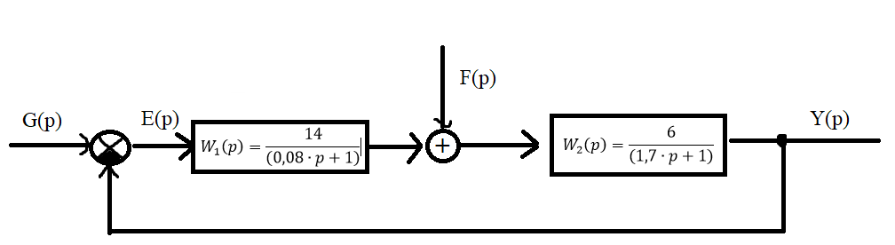

Рисунок 1 - Схема моделирования системы и внешних воздействий

Где:

* g(t) (G(p)) – входное воздействие,
* y(t) (Y(p)) – регулируемая переменная,
* e(t) = g(t) – y(t) ( E(p) = G(p) – Y(p) ) – ошибка,
* f(t) (F(p)) – возмущающее воздействие,

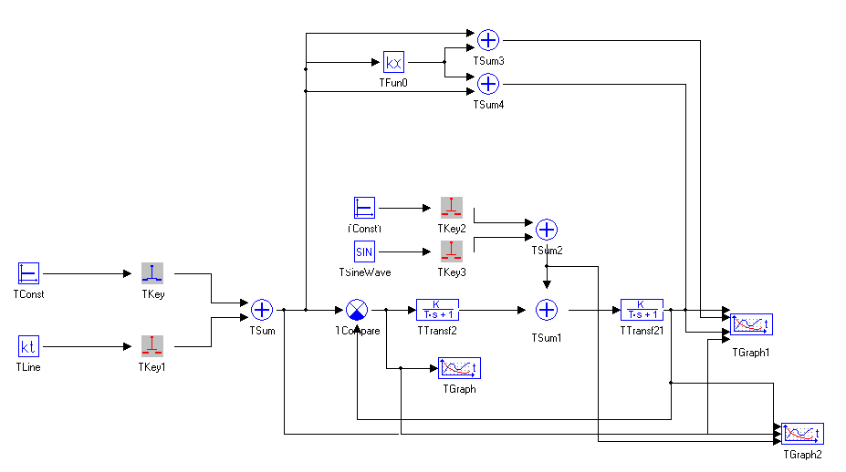

Рисунок 2 - Схема моделирования системы и внешних воздействий в МВТУ

3.1 Анализ исходного объекта управления

Передаточная функция разомкнутого контура будет иметь вид:

$$W_{р.к.}=W_{1}\left(p\right)∙W_{2}\left(p\right)=\frac{K_{1}∙K_{2}}{\left(T_{1}∙p+1\right)\left(T_{2}∙p+1\right)}=\frac{84}{\left(0,08∙p+1\right)\left(1,7∙p+1\right)}$$

где Т1 и Т2 – постоянные времени, Т1>0, Т2>0, К – коэффициент передачи разомкнутого контура.

Вычисление передаточной функции замкнутой системы по ошибке относительно задающего воздействия:

$$Ф_{е}\left(р\right)=\frac{1}{1+W_{р.к.}\left(p\right)}=\frac{\left(T_{1}∙p+1\right)\left(T_{2}∙p+1\right)}{\left(T_{1}∙p+1\right)\left(T_{2}∙p+1\right)+K}=\frac{T_{1}∙T_{2}*p^{2}+\left(T_{1}+T_{2}\right)∙p+1}{T_{1}∙T_{2}*p^{2}+\left(T_{1}+T_{2}\right)∙p+1+K}$$

$$=\frac{0,08∙1,7∙p^{2}+\left(0,08+1,7\right)∙p+1}{0,08∙0,6∙p^{2}+\left(0,08+1,7\right)∙p+1+84}=\frac{0,136∙p^{2}+1,78∙p+1}{0,136∙p^{2}+1,78∙p+85}$$

**Формулировка критерия Гурвица:**

Для того, чтобы АСУ была устойчива необходимо и достаточно, чтобы все определители Гурвица были > 0 и при этом , где a0 – весовой коэффициент при максимальной степени. Одним из необходимых (но не достаточных) условий является: $a_{i}>0$.

Определение характеристического уравнения рассматриваемой замкнутой системы для анализа устойчивости:

$$0,136∙p^{2}+1,78∙p+85=0$$

При приравнивании характеристического полинома к нулю и решении квадратного уравнения следует, что по критерию Гурвица замкнутая система является устойчивой (т.е.: Т1*Т2>0, Т1 +Т2>0, 1+К>0).

Следовательно, замкнутая система - устойчива.

**Вычисление установившихся ошибок:**

Коэффициент ошибок $С_{0}$ может быть вычислен по передаточной функции Фе(р) по соотношению:

$$С_{0}={\left[Ф_{е}(p)\right]}_{p=0}={\left[\frac{T_{1}*T_{2}*p^{2}+(T_{1}+T_{2})*p+1}{T_{1}*T_{2}*p^{2}+\left(T_{1}+T_{2}\right)*p+1+K}\right]}_{р=0}=\frac{1}{1+K}=\frac{1}{85}≈0,0118$$

3.2 Анализ статической системы: при постоянном входном воздействии g(t)=g0=16 и отсутствии возмущающего воздействия f(t)=0



Расчетное значение:

$$е_{уст}=С_{0}∙g\left(t\right)=0,0118∙g_{0}=0,0118∙16=0,1888$$

Программное значение:

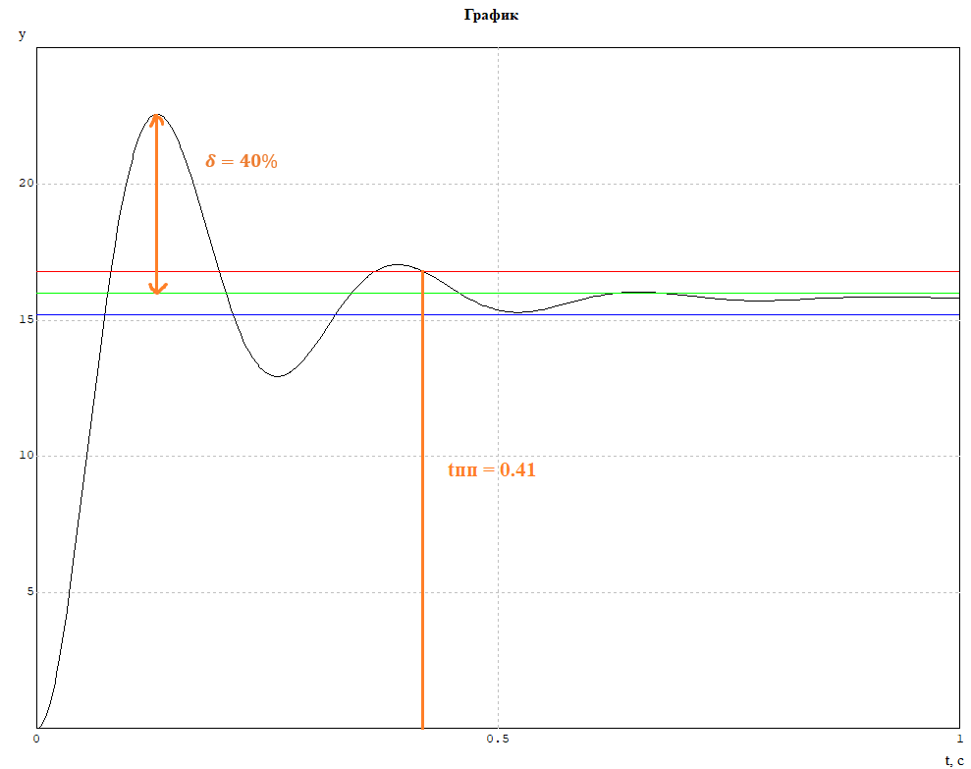

Рисунок 3 – График переходного процесса

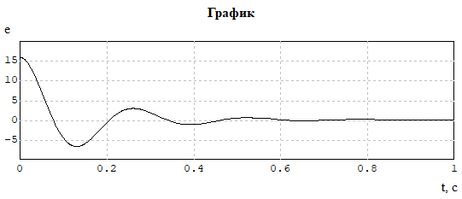

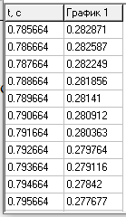

Рисунок 4 – График ошибки управления

Обсчитанные параметры:

$$\left\{\begin{aligned}е_{уст}=16-15,8117=0,1886; \\ t_{пп}=0,41 (Рисунок 6); \\ δ=\frac{\left|y_{max}-y_{уст}\right|}{y_{уст}}∙100\%=\frac{\left|22,5-16\right|}{16}∙100\%=40\#\%.\end{aligned}\right.$$

,где значение $y_{max}$ находиться по графику:

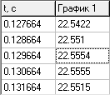

Рисунок 5 – Табличные данные

$$δ=40\%$$

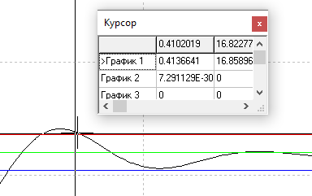

Рисунок 6 – Значение tпп

**Вывод:** при отработке статической системы постоянного воздействия в системе устанавливается не нулевая постоянная ошибка равная 0,2. Ошибка, найденная моделированием, совпала с результатом вычислений ошибки аналитически (рис. 4).

3.3 Анализ статической системы: g(t) = g1*t = 1,4*t, где - g1 скорость, f(t)=0



Расчетное значение установившейся ошибки:

Вычислить коэффициент С1 возможно делением числителя на знаменатель передаточной функции Фе(р) (деление полинома):

$$С_{1}=\frac{K(T{}_{1}+T{}_{2})}{{\left(1+K\right)}^{2}}=\frac{84∙(0,08+1,7)}{{\left(1+84\right)}^{2}}=0,02$$

Так как С0 $≠0$,следовательно система статическая относительно задающего воздействия, и если g(t)=g0, то установившаяся ошибка будет равна $е_{уст}=С_{0}∙g\left(t\right)=0,0118∙g_{0}$. Если входное воздействие g(t)= g1*t, то установившаяся ошибка будет равна:

$$е_{уст}= С_{0}∙g\left(t\right)+С_{1}∙g\left(t\right)=0,0118∙g∙t+0,02∙g_{1}$$

Из этого следует, что при отработке системой входного линейного воздействия ошибка зависит от времени и линейно возрастает.

$е_{уст}= С_{0}∙g\left(t\right)+С_{1}∙g\left(t\right)=0,0118∙g_{1}∙t+0,02∙g_{1}=$. $0,0118∙1,4∙t+0,02∙1,4$

$$е_{уст}=0,01652∙t+0,0284$$

Промоделируем процесс:

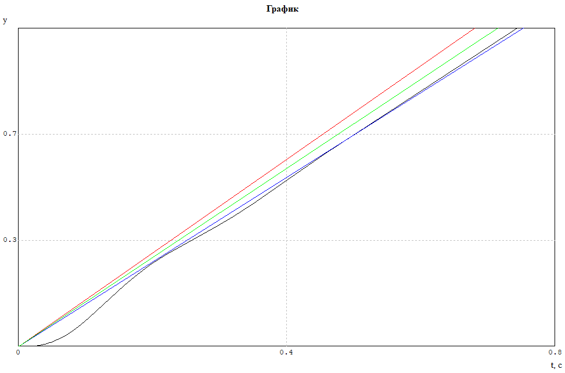

Рисунок 7 – График переходного процесса

Сравним полученные результаты моделирования с расчетными данными. Для этого сравним значения ошибок в определенный момент времени, например, при 0,8 секунд.

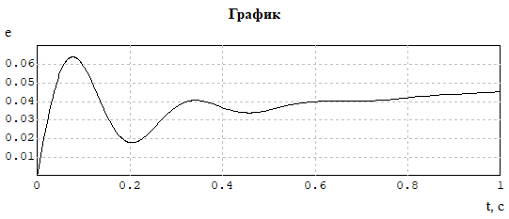 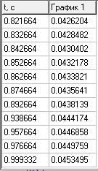

Рисунок 8 - График ошибки и его таблица

Реальное ошибка:

$$е_{уст}=1,12-1,1002≈0,02$$

Это значение совпадает с рисунком 7.

Рассчитанное значение ошибки при значении t = 0,8:

$$е_{уст}=0,01652∙t+0,0284= 0,013216+0,0284=0,0412$$

**Вывод:** при отработке статической системы при отработке системой входного линейного воздействия ошибка зависит от времени и линейно возрастает. Ошибка, найденная моделированием, совпала с результатом вычислений ошибки аналитически.

3.3 Анализ ошибок в статической системе при возмущающем воздействии

Для анализа точностных показателей найдем передаточную функцию замкнутой системы по ошибке относительно возмущающего воздействия:

$$Ф_{ef}\left(р\right)=\frac{E\left(р\right)}{F\left(р\right)}=\frac{W_{2}\left(р\right)}{1+W_{р.к.}\left(р\right)}=\frac{\frac{6}{\left(1,7∙p+1\right)}}{1+\frac{84}{\left(0,08∙p+1\right)\left(1,7∙p+1\right)}}=\frac{0,48∙p+6}{0,136∙p^{2}+1,78∙p+85}$$

Т.к. 0,136>0; 1,78>0; 85>0, то система устойчива.

Теперь вычислим коэффициенты ошибки $С_{0}$ вычисляемые по соотношениям:

$$С_{0f}={\left[Ф_{еf}(p)\right]}_{p=0}=\frac{6}{85}=0,07$$

Т.к. $с_{0}≠0$, значит, что система статическая.

$$e_{устf}\left(t\right)=c_{0}∙f\left(t\right)$$

3.4 Анализ статической системы: g(t)=0 и f(t)=f0=0,1



Расчетное значение ошибки:

$$e_{устf}\left(t\right)=c_{0}∙f\left(t\right)=0,07∙0,1=0,007$$

Реальное значение ошибки:

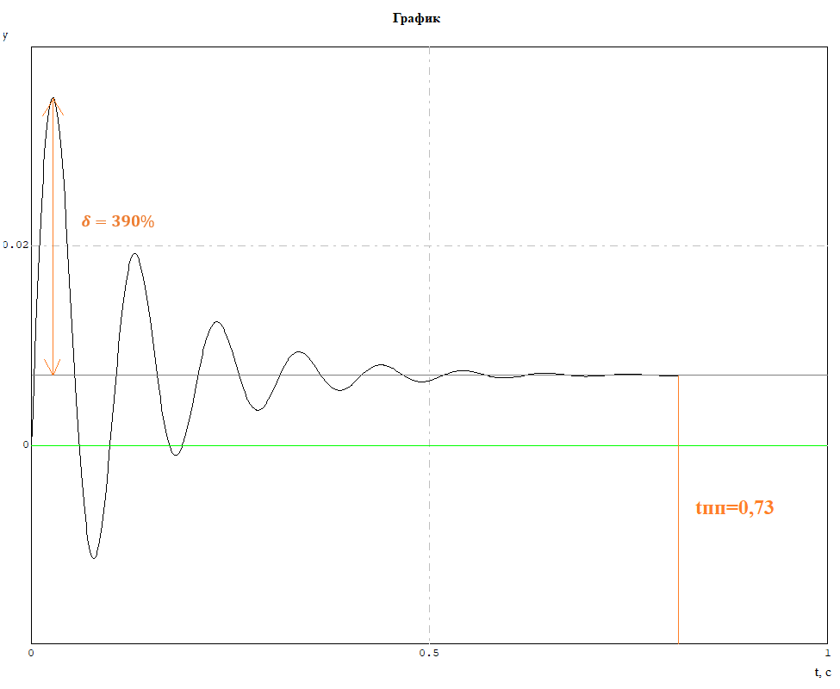

Рисунок 9 – График переходного процесса

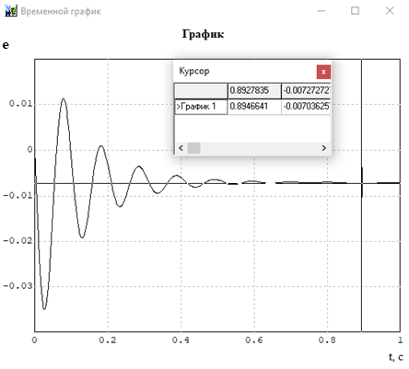

Рисунок 10 – График ошибки управления

Обсчитанные параметры:

$$\left\{\begin{aligned}е_{уст}=\left|0-0,0071\right|=0,0071; \\ t_{пп}=0,73; \\ δ=\frac{\left|y_{max}-y_{уст}\right|}{y_{уст}}∙100\%=\frac{\left|0,0349-0,0071\right|}{0,0071}∙100\%=390\#\%.\end{aligned}\right.$$

,где значение $y_{max}$ находиться по графику:

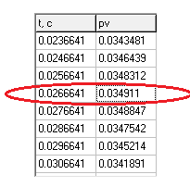

Рисунок 11 – Реальные значение с графика

$t_{пп}=0,73$ (Рисунок 12).

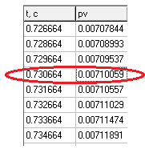

Рисунок 12 – Реальные значение с графика

$δ=390\%-$ такая большая величина перерегулирования обусловлена внешними возмущающими воздействиями, действующими на систему.

**Вывод:** По рисунку 11 видно, что расчетное значение ошибки равно -0,007, отрицательная ошибка, потому что входное воздействие у нас равно 0, а возмущающее воздействие – это постоянное число, таким образом ошибка будет представлять собой график переходного процесса с приложенным к системе возмущением, но с отрицательным знаком. По модулю установившаяся ошибка совпадает со значением ошибки в смоделированном процессе.

3.5 Анализ статической системы: g(t)=g1*t=1,4t и f(t)=f0=0,01



В этом случае необходимо посчитать установившуюся ошибку, которая будет вычисляться по формуле:

$$e_{уст}\left(t\right)=e_{устg}\left(t\right)+e_{устf}\left(t\right)$$

$$е_{устg}(t)=0,01652∙t+0,0284$$

$$e_{устf}\left(t\right)=c_{0}∙f\left(t\right)=0,07∙0,1=0,007$$

$$e_{уст}\left(t\right)=0,01652∙t+0,0284+0,007=0,01652∙t+0,0354$$

Промоделируем процесс:

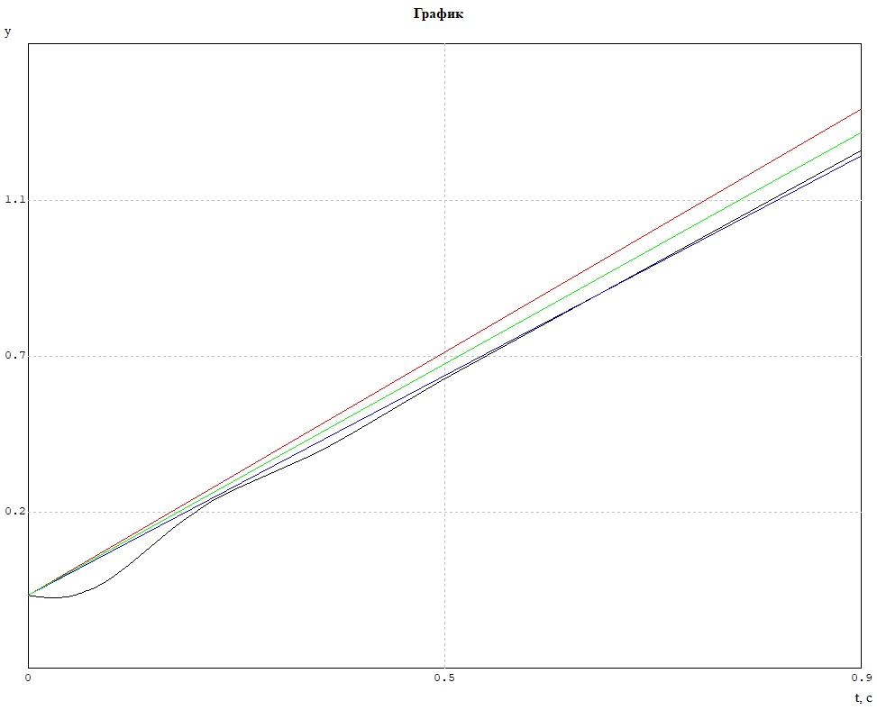

Рисунок 13 – График переходного процесса

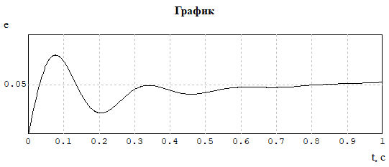

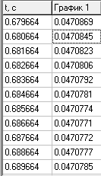

Рисунок 14 – График ошибки и табличные данные

Сравним полученные результаты моделирования с расчетными данными. Для этого сравним значения ошибок в определенный момент времени, например, при 0,8 секунд.

Реальное значение с рисунка 14:

$$e_{уст}\left(t\right)=0,0121$$

Расчетное значение:

$$e_{уст}\left(t\right)=0,01652∙t+0,0354=0,01652∙0,8+0,0354=0,0486$$

**Вывод:** при отработке статической системы при отработке системой входного линейного воздействия и постоянного возмущения ошибка зависит от времени и линейно возрастает. Ошибка, найденная моделированием, совпала с результатом вычислений ошибки аналитически.

3.6 Анализ статической системы: g(t)=0 и f(t)=Mcmaxsin(ωmaxt) = 0,2 sin(3t)



Для расчета установившейся ошибки воспользуемся формулами из таблицы ошибок:

$$e_{уст}=\frac{М_{с}}{\left|W_{р.к.}(jω_{к})\right|}$$

$$\left|W_{р.к.}(jω_{к})\right|=\sqrt{P^{2}\left(ω_{к}\right)+Q^{2}\left(ω_{к}\right)}$$

$$W_{р.к.}\left(jω_{к}\right)=P\left(ω_{к}\right)+jQ\left(ω_{к}\right)$$

$$W_{р.к.}(p)=W_{1}\left(p\right)∙W_{2}\left(p\right)=\frac{84}{\left(0,08∙p+1\right)\left(1,7∙p+1\right)}=\frac{84}{0,136∙p^{2}+1,78∙p+1}$$

$$W_{р.к.}\left(jω_{к}\right)=\frac{84}{0,136∙{\left(jω_{к}\right)}^{2}+1,78·\left(jω_{к}\right)+1}=\frac{84}{-0,136∙{ω_{к}}^{2}+1,78·jω_{к}+1}$$

Домножим числитель и знаменатель на комплексно-сопряженное:

$$W_{р.к.}\left(jω_{к}\right)=\frac{84∙(-0,136∙{ω_{к}}^{2}-1,78·jω_{к}+1)}{(-0,136∙{ω_{к}}^{2}+1,78·jω_{к}+1)(-0,136∙{ω_{к}}^{2}-1,78·jω_{к}+1)}$$

$$W_{р.к.}\left(jω_{к}\right)=\frac{-11,424∙{ω_{к}}^{2}-149,52·jω_{к}+84}{{\left(-0,136∙{ω_{к}}^{2}+1\right)}^{2}-{\left(1,78·jω_{к}\right)}^{2}}$$

$$W_{р.к.}\left(jω_{к}\right)=\frac{-11,424∙{ω_{к}}^{2}-149,52·jω_{к}+84}{0,018{{∙ω}_{к}}^{4}-0,272∙{ω_{к}}^{2}+1+3,1684∙{ω_{к}}^{2}}=\frac{-11,424∙{ω_{к}}^{2}-149,52·jω_{к}+84}{0,018{{∙ω}_{к}}^{4}-2,8964∙{ω_{к}}^{2}+1}$$

$$W_{р.к.}\left(jω_{к}\right)=\frac{-11,424∙{ω_{к}}^{2}+84}{0,018{{∙ω}_{к}}^{4}-2,8964∙{ω_{к}}^{2}+1}+\frac{-149,52·jω_{к}}{0,018{{∙ω}_{к}}^{4}-2,8964∙{ω_{к}}^{2}+1}$$

$$P=\frac{-11,424∙{ω_{к}}^{2}+84}{0,018{{∙ω}_{к}}^{4}-2,8964∙{ω_{к}}^{2}+1}$$

$$Q= \frac{-149,52·ω_{к}}{0,018{{∙ω}_{к}}^{4}-2,8964∙{ω_{к}}^{2}+1}$$

$$\left|W_{р.к.}(jω_{к})\right|=\sqrt{{\left(\frac{-11,424∙{ω_{к}}^{2}+84}{0,018{{∙ω}_{к}}^{4}-2,8964∙{ω_{к}}^{2}+1}\right)}^{2}+{\left(\frac{-149,52·ω_{к}}{0,018{{∙ω}_{к}}^{4}-2,8964∙{ω_{к}}^{2}+1}\right)}^{2}}$$

$$e_{уст}=\frac{0,2}{\sqrt{{\left(\frac{-11,424∙{ω_{к}}^{2}+84}{0,018{{∙ω}_{к}}^{4}-2,8964∙{ω_{к}}^{2}+1}\right)}^{2}+{\left(\frac{-149,52·ω_{к}}{0,018{{∙ω}_{к}}^{4}-2,8964∙{ω_{к}}^{2}+1}\right)}^{2}}}$$

Посчитаем значения ошибки по формуле в 10 с, т.е. при частоте $ω_{к}=\frac{1}{10}=0,1$:

$$e_{уст}=\frac{0,2}{\sqrt{{\left(\frac{-11,424∙{0,1}^{2}+84}{0,018{∙0,1}^{4}-2,8964∙{0,1}^{2}+1}\right)}^{2}+{\left(\frac{-149,52·0,1}{0,018∙{0,1}^{4}-2,8964∙{0,1}^{2}+1}\right)}^{2}}}≈0,014$$

Ошибка, соответствующая результату моделирования:

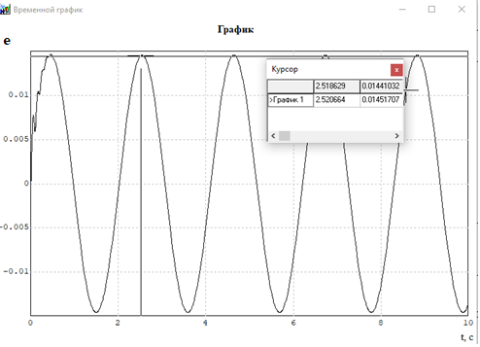

Рисунок 15 – График ошибки

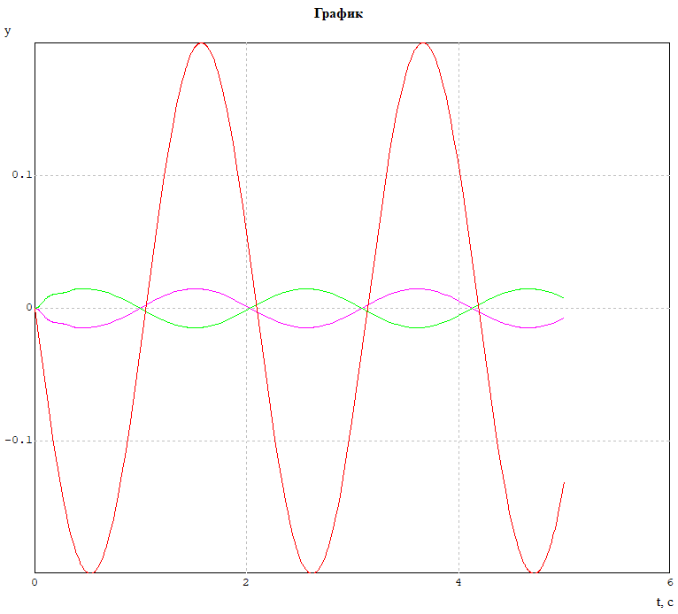

Рисунок 16 – Графики переходного процесса, ошибки и возмущения

**Вывод:** Результаты расчетов установившейся ошибки и моделирования совпадают.

4.1 Схема №2 – Астатическая

Построим схему №2 в МВТУ, согласно выданной схеме (рис.1) и по исходным данным, где

$$\left\{\begin{aligned}W_{1}\left(р\right)=\frac{14}{0,28p+1} \\ W_{2}\left(р\right)=\frac{6}{p}\end{aligned}\right.$$

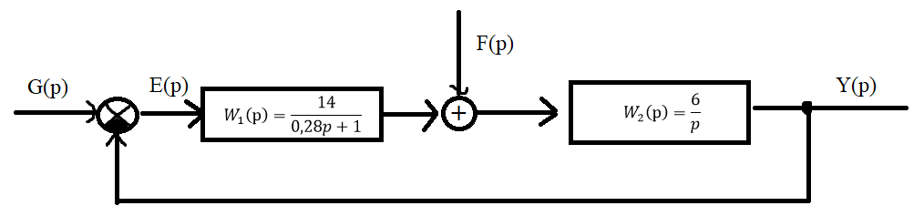

Рисунок 17 - Структурная схема

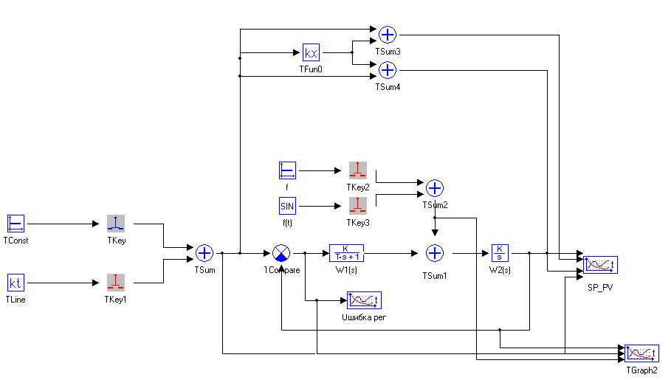

Рисунок 18 - Собранная структурная схема №2

4.2 Анализ исходного объекта управления по задающему воздействию

Найдем передаточную функцию замкнутой системы по ошибке относительно задающего воздействия:

$$Ф_{e}\left(р\right)=\frac{E\left(р\right)}{G\left(р\right)}=\frac{1}{1+W_{р.к.}\left(р\right)}$$

$$W_{р.к.}\left(р\right)=\frac{14}{0,28∙p+1}·\frac{6}{p}= \frac{84}{\left(0,28∙p+1\right)·p}$$

$$Ф_{e}\left(р\right)=\frac{1}{1+\frac{84}{\left(0,28∙p+1\right)·p}}=\frac{\left(0,28∙p+1\right)·p}{\left(0,28∙p+1\right)·p+84}=\frac{0,28∙p^{2}+p}{0,28∙p^{2}+p+84}$$

$$0,28∙p^{2}+p+84=0$$

Т.к. 0,28>0; 1>0; 84>0 – система устойчива.

Теперь вычислим коэффициент ошибки с0:

4.3 Анализ астатической системы - g(t) = g0=16 и f(t)=0



Рассчитанное значение ошибки:

$$e_{устg}\left(t\right)=c_{0}∙g\left(t\right)+c_{1}∙g^{'}\left(t\right)=0∙16+0,0119∙0=0$$

Промоделируем это в программе:

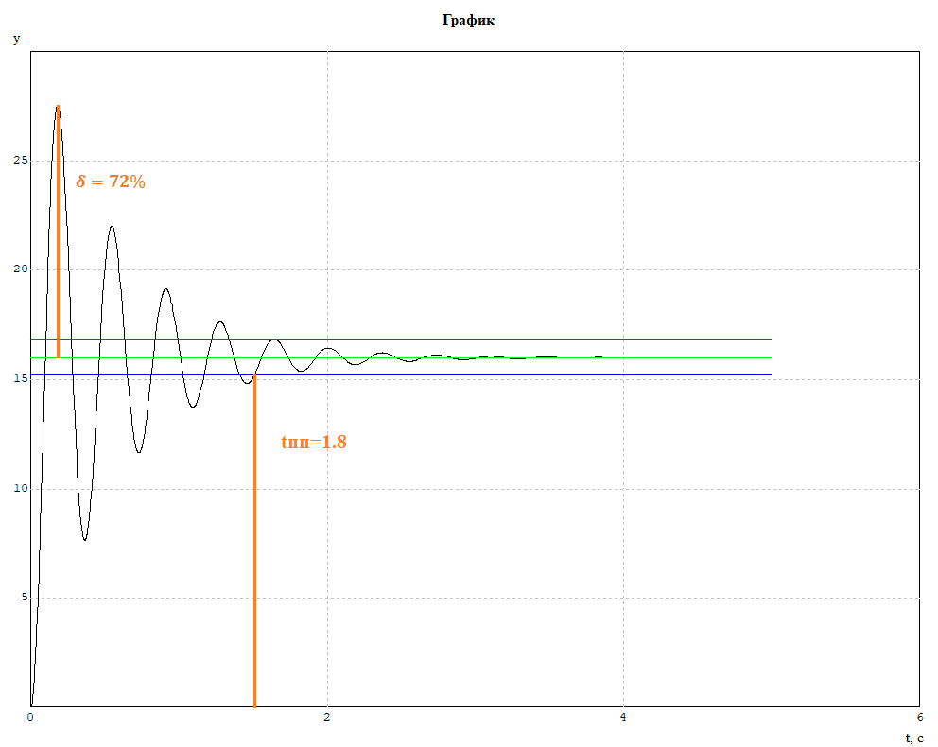

Рисунок 19 - График переходного процесса

$$\left\{\begin{aligned}t_{пп}=1,87 (Рисунок 21); \\ δ=\frac{\left|y_{max}-y_{уст}\right|}{y_{уст}}∙100\%=\frac{\left|27,55-16\right|}{16}∙100\%=72\#\%\end{aligned}\right.$$

$$y_{max}=27,5524 (Рисунок 20)$$

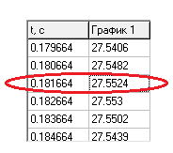

Рисунок 20 - Значение $y_{max}$

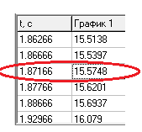

Рисунок 21 – Значение $t_{пп}$

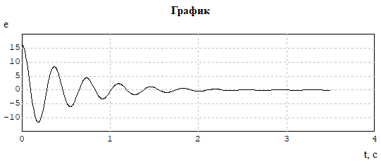  
Рисунок 22 – График ошибки

**Вывод:** при отработке статической системы постоянного воздействия в системе устанавливается нулевая постоянная ошибка. Ошибка, найденная моделированием, совпала с результатом вычислений ошибки аналитически.

4.4 Анализ астатической системы - g(t)=g1*t=1,4t и f(t)=0



Расчетное значение:

Т.к. $с_{0}=0$, значит, что система астатическая, вероятнее всего 1-го порядка, т.к. в контур был введен интегратор, найдем с1, вычислив производную:

$$\frac{с_{1}}{1!}={\left[\frac{{d^{1}Ф}_{e}\left(р\right)}{dр^{1}}\right]}_{р=0}$$

$$с_{1}={\left[\frac{{d^{1}Ф}_{e}\left(р\right)}{dр^{1}}\right]}_{р=0}=\frac{26∙0+84}{{\left(0,28·0+0+84\right)}^{2}}=\frac{84}{{84}^{2}}=\frac{1}{84}≈0,0119$$

Итак, у нас в разомкнутом контуре СУ $с_{0}=0, а с_{1}≠0$, значит (по таблице ошибок), это астатическая система 1-го порядка, которая имеет ЛАХ тип I, предположения подтвердились.

$$e_{устg}\left(t\right)=c_{0}∙g\left(t\right)+c_{1}∙g^{'}\left(t\right)=0∙1,4∙t+0,0119∙1,4=0,01666$$

Промоделируем процесс:

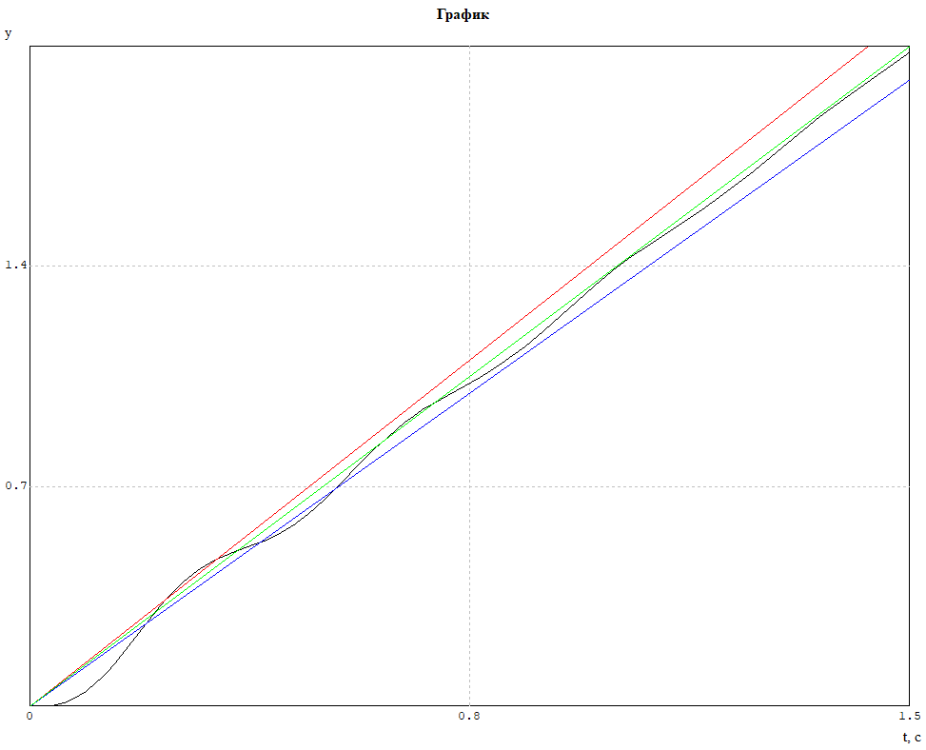

Рисунок 23 - График переходного процесса

Сравним полученные результаты моделирования с расчетными данными. Для этого сравним значения ошибок в определенный момент времени, например, в 4 секунды.

Посмотрим на значение целевого параметра:

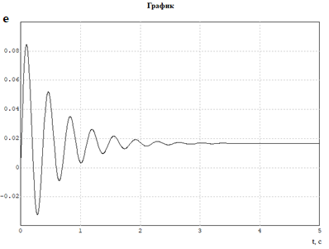 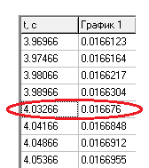

Рисунок 24 – таблица графика

$e_{уст}=0,016676$– установившаяся ошибка по результату моделирования.

**Вывод:** при отработке астатической системы при отработке системой входного линейного воздействия ошибка зависит от времени и линейно возрастает. Ошибка, найденная моделированием, совпала с результатом вычислений ошибки аналитически.

4.5 Анализ исходного объекта управления по возмущающему воздействию

$$Ф_{ef}\left(р\right)=\frac{E\left(р\right)}{F\left(р\right)}=\frac{W_{2}\left(р\right)}{1+W_{р.к.}\left(р\right)}=\frac{\frac{6}{p}}{1+\frac{84}{\left(0,28∙p+1\right)·p}}=\frac{1,68∙p+6}{0,28{∙p}^{2}+p+84}$$

Теперь вычислим коэффициент ошибки с0, поделив числитель на знаменатель:

$$с_{0}= \frac{6}{84}=0,0714$$

4.6 Анализ астатической системы - g(t)=0 и f(t)=f0=0,1



Т.к. , значит, что система статическая.

$e_{устf}\left(t\right)=c_{0}∙f\left(t\right)=0,0714∙0,1=0,00714$ (1)

Промоделируем процесс:

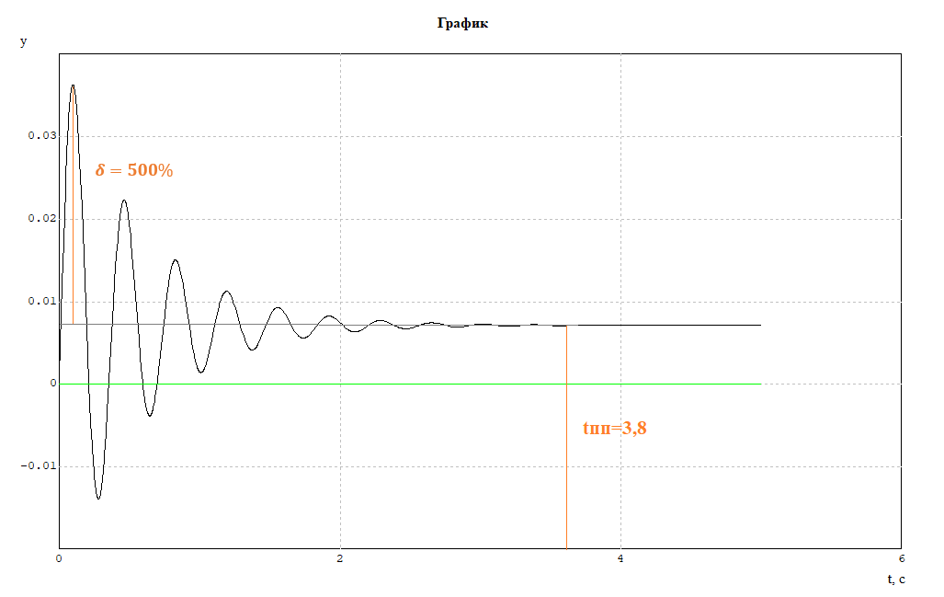

Рисунок 25 – График переходного процесса

$$\left\{\begin{aligned}t_{пп}=3,8; \\ δ=\frac{\left|y_{max}-y_{уст}\right|}{y_{уст}}∙100\%=\frac{\left|0,036-0,006\right|}{0,006}∙100\%=500\%\end{aligned}\right.$$

$$y_{max}=0,036 (Рисунок 26)$$

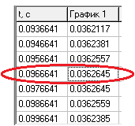

Рисунок 26 - Значение $y_{max}$

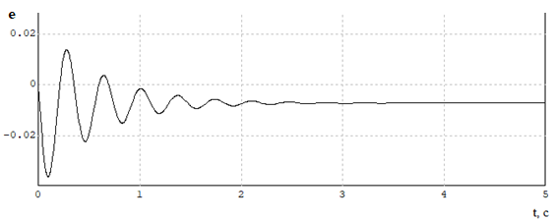  
Рисунок 27 – График ошибки

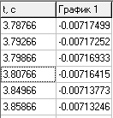

Рисунок 28 – Таблица графика

**Вывод:** По рисунку 11 видно, что расчетное значение ошибки равно -0,007, отрицательная ошибка, потому что входное воздействие у нас равно 0, а возмущающее воздействие – это постоянное число, таким образом ошибка будет представлять собой график переходного процесса с приложенным к системе возмущением, но с отрицательным знаком. По модулю установившаяся ошибка совпадает со значением ошибки в смоделированном процессе.

4.7 Анализ астатической системы - g(t)=g1*t=1,4t и f(t)=f0=0,1



Рассчитанная ошибка:

$$e_{уст}\left(t\right)=e_{устg}\left(t\right)+e_{устf}\left(t\right)=0,01666+0,00714 =0,0238$$

Промоделируем процесс:

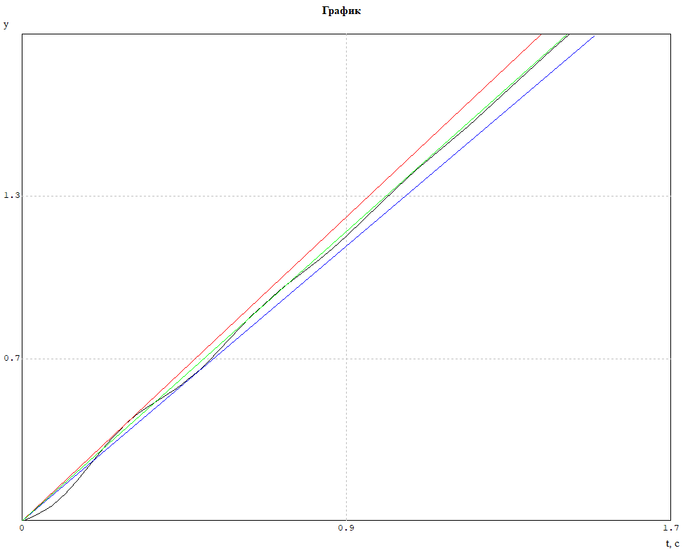

Рисунок 29 – График переходного процесса

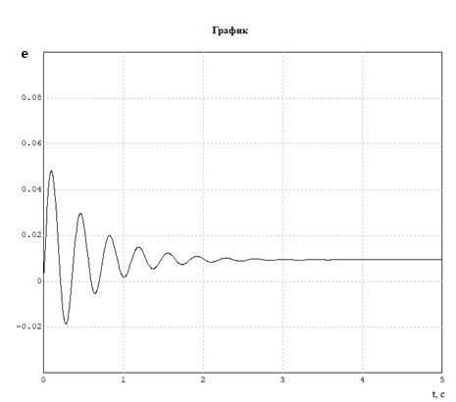 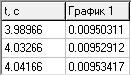

Рисунок 30 – График ошибки и табличные данные

**Вывод:** при отработке статической системы при отработке системой входного линейного воздействия и постоянного возмущения ошибка зависит от времени и линейно возрастает. Ошибка, найденная моделированием, совпала с результатом вычислений ошибки аналитически.

4.8 Астатическая - g(t)=0 и f(t)=Mcmaxsin(ωmaxt) = 0,2 sin(3t)



Для расчета установившейся ошибки воспользуемся формулами из таблицы ошибок:

$$e_{уст}=\frac{g_{1}}{\left|W_{р.к.}(jω_{к})\right|}$$

$$\left|W_{р.к.}(jω_{к})\right|=\sqrt{P^{2}\left(ω_{к}\right)+Q^{2}\left(ω_{к}\right)}$$

$$W_{р.к.}\left(jω_{к}\right)=P\left(ω_{к}\right)+jQ\left(ω_{к}\right)$$

$$W_{р.к.}\left(р\right)=\frac{14}{0,28∙p+1}·\frac{6}{p}= \frac{84}{\left(0,28∙p+1\right)·p}=\frac{84}{0,28∙p^{2}+p}$$

$$W_{р.к.}\left(jω_{к}\right)=\frac{84}{0,28∙{\left(jω_{к}\right)}^{2}+jω_{к}}=\frac{84}{-0,28∙{ω_{к}}^{2}+jω_{к}}$$

Домножим числитель и знаменатель на комплексно-сопряженное:

$$W_{р.к.}\left(jω_{к}\right)=\frac{84∙(-0,28∙{ω_{к}}^{2}-jω_{к})}{(-0,28∙{ω_{к}}^{2}+jω_{к})(-0,28∙{ω_{к}}^{2}-jω_{к})}$$

$$W_{р.к.}\left(jω_{к}\right)=\frac{-23,52{ω_{к}}^{2}-84jω_{к}}{{(-0,28∙{ω_{к}}^{2})}^{2}-{(jω_{к})}^{2}}$$

$$W_{р.к.}\left(jω_{к}\right)=\frac{-23,52{ω_{к}}^{2}-84jω_{к}}{0,0784∙{ω_{к}}^{4}+{ω_{к}}^{2}}$$

$$W_{р.к.}\left(jω_{к}\right)=\frac{-23,52{ω_{к}}^{2}}{0,0784∙{ω_{к}}^{4}+{ω_{к}}^{2}}+\frac{-84ω_{к}}{0,0784∙{ω_{к}}^{4}+{ω_{к}}^{2}}∙j$$

$$P=\frac{-23,52{ω_{к}}^{2}}{0,0784∙{ω_{к}}^{4}+{ω_{к}}^{2}}$$

$$Q=\frac{-84ω_{к}}{0,0784∙{ω_{к}}^{4}+{ω_{к}}^{2}}$$

$$\left|W_{р.к.}(jω_{к})\right|=\sqrt{{\left(\frac{-23,52{ω_{к}}^{2}}{0,0784∙{ω_{к}}^{4}+{ω_{к}}^{2}}\right)}^{2}+{\left(\frac{-84ω_{к}}{0,0784∙{ω_{к}}^{4}+{ω_{к}}^{2}}\right)}^{2}}$$

$$e_{уст}=\frac{0,2}{\sqrt{{\left(\frac{-23,52{ω_{к}}^{2}}{0,0784∙{ω_{к}}^{4}+{ω_{к}}^{2}}\right)}^{2}+{\left(\frac{-84ω_{к}}{0,0784∙{ω_{к}}^{4}+{ω_{к}}^{2}}\right)}^{2}}}$$

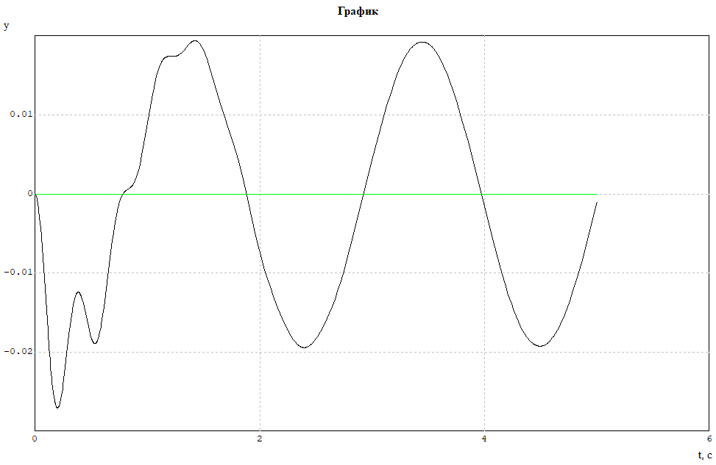

Рисунок 31 – График переходного процесса

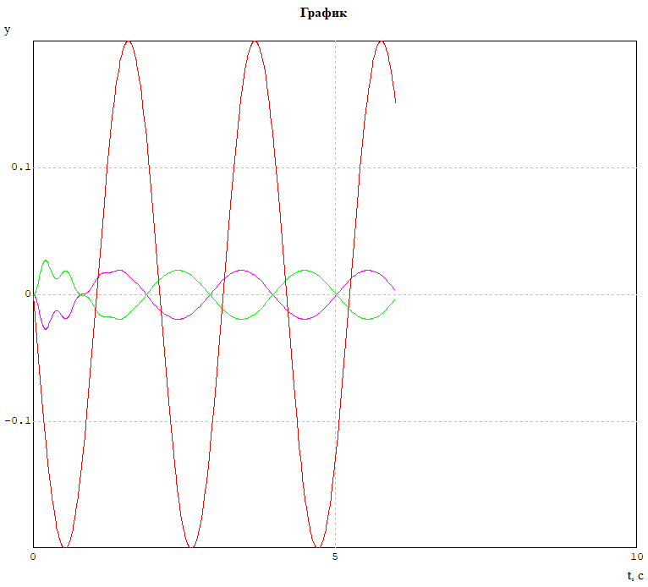

Рисунок 32 – Графики переходного процесса, ошибки и возмущения

Посчитаем значения ошибки по формуле в 2 с, т.е. при частоте $ω_{к}=\frac{1}{2}=0,5$:

$$e_{уст}=\frac{0,2}{\sqrt{{\left(\frac{-23,52∙{0,5}^{2}}{0,0784∙{0,5}^{4}+{0,5}^{2}}\right)}^{2}+{\left(\frac{-84∙0,5}{0,0784∙{0,5}^{4}+{0,5}^{2}}\right)}^{2}}}=0,012$$

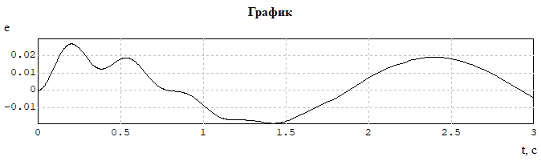 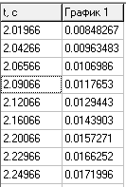

Рисунок 33 – График ошибки и табличные данные

**Вывод:** Ошибка совпадает с результатом моделирования.

**Вывод:** в данной лабораторной работе были проанализированы точностные показатели систем при подаче типовых внешних воздействий: были собраны две системы, одна статическая, другая астатическая. Для двух систем были вычислены аналитическим методом ошибки при разных комбинациях внешних воздействий, помимо этого данные процессы были промоделированы в МВТУ, графики были обсчитаны (найдены динамические свойства системы) и было найдено значение установившейся ошибки.

Обязательно перед анализом точностных показателей системы необходимо было проверить её устойчивость, т.к. формулы справедливы только для устойчивых систем.

После каждого опыта результаты расчетов и моделирования были сравнены, и, как итог, можно утверждать, что во всех опытах ошибки совпали и даже с высокой точностью.

В первой схеме установившаяся ошибка присутствовала во всех опытах. Во второй системе ошибка отсутствовала, т.к. в контуре управления был введен интегратор, который повысил точностные показатели системы, однако вместе с тем он понизил устойчивость системы (ухудшил ЛАЧХ, т.к. интегрирующее звено приносит -90˚, что понижает запас устойчивости по фазе), следовательно, астатические системы имеют хорошие точностные показатели, по сравнению со статическими.